ANYTAP
기술적 SEO 검증 스크린샷
가이드 보강판 순서대로 로컬(localhost:5173)에서 확인한 결과입니다.
저장소에는 올리지 않았습니다. 이 파일만 다운로드하면 됩니다.
작성일 2026-08-31 · 확인 환경 Chrome Incognito · localhost:5173
순서 | 항목 | PR | 결과
1 | robots.txt (/member, /api) | PR #2 | 통과
2 | hreflang en + x-default | PR #2 | 통과
3 | Organization + FinancialProduct | PR #4 | 통과
4 | FAQPage JSON-LD (20 USDT) | PR #5 | 통과
5 | 홈 FAQ 화면 (20 USDT / 1%+$0.30 / ATM 2%) | PR #5 | 통과
6 | /faq 본문 옛 수수료 삭제 | PR #6 | 통과
— | HSTS 헤더 | PR #3 | 로컬 미표시 · 배포 후 확인

1단계 · robots.txt
PR #2 · 검색 로봇이 포털·API를 타지 않도록 Disallow가 들어갔는지 확인
확인 내용
- Disallow: /member, /member/
- Disallow: /api, /api/
- Disallow: /account, /admin (기존 유지)
- Sitemap: https://anytap.io/sitemap.xml
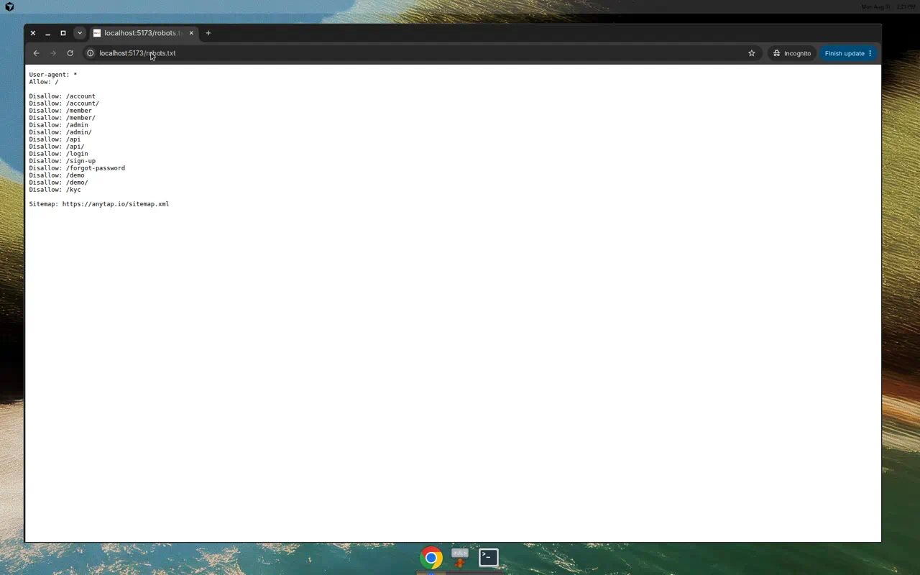
그림 1. robots.txt

2단계 · hreflang (페이지 소스)
PR #2 · 영어 단일 사이트의 hreflang en + x-default 선언
확인 내용
- rel="alternate" hreflang="en"
- rel="alternate" hreflang="x-default"
- href는 https://anytap.io/
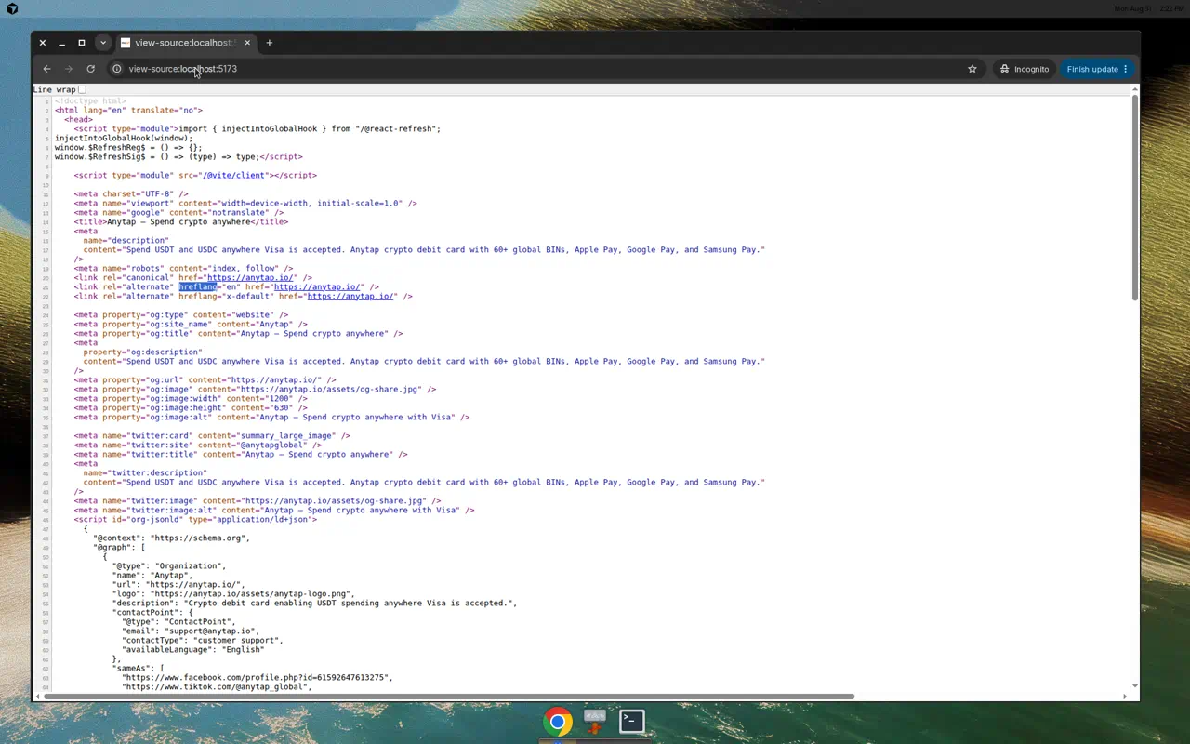
그림 2. hreflang (페이지 소스)

3단계 · Organization + FinancialProduct JSON-LD
PR #4 · 홈 구조화 데이터에 회사·카드 상품 스키마가 들어갔는지 확인
확인 내용
- @type: Organization, contactPoint support@anytap.io
- @type: FinancialProduct, name Anytap Crypto Debit Card
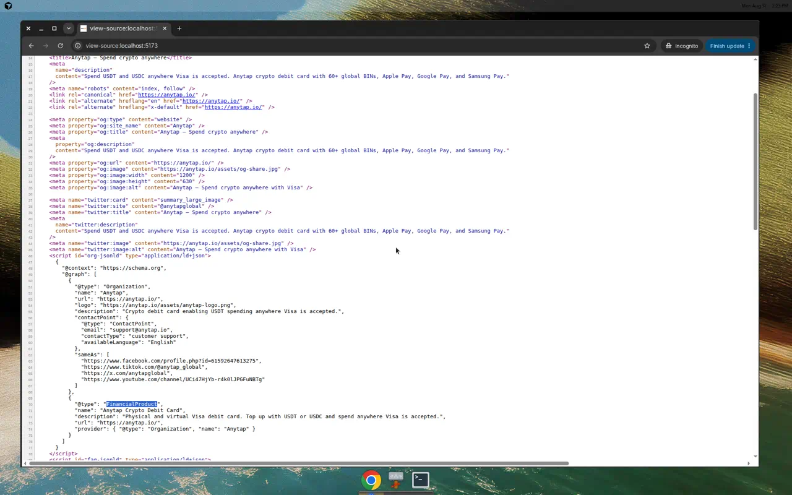
그림 3. Organization + FinancialProduct JSON-LD

4단계 · FAQPage JSON-LD
PR #5 · 검색용 FAQ 스키마에 보강판 확정 수치(20 USDT)가 있는지 확인
확인 내용
- @type: FAQPage
- The virtual card issuance fee is 20 USDT.
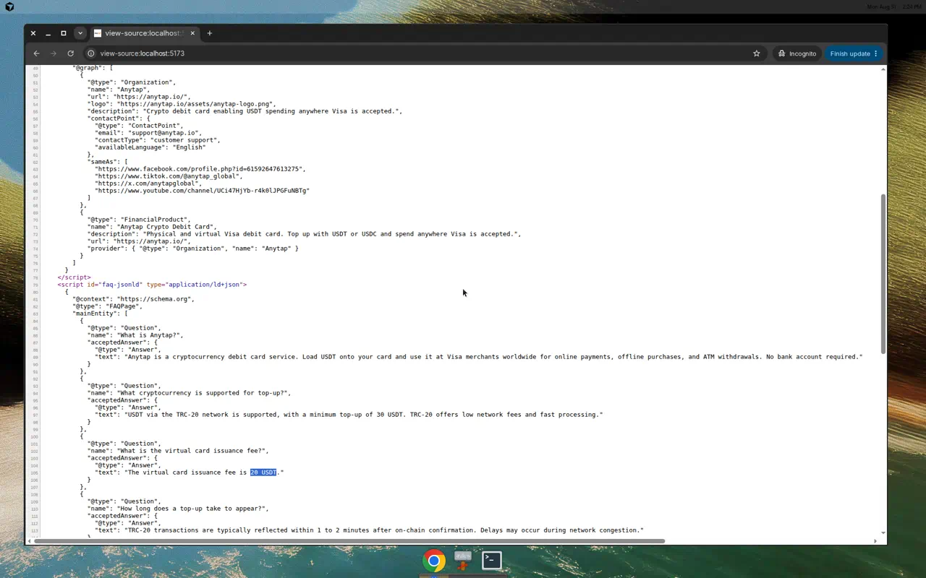
그림 4. FAQPage JSON-LD

5단계 · 홈 FAQ — 가상카드 발급비
PR #5 · 화면에 보이는 홈 FAQ가 JSON-LD와 같은 문구인지 확인
확인 내용
- What is the virtual card issuance fee?
- The virtual card issuance fee is 20 USDT.
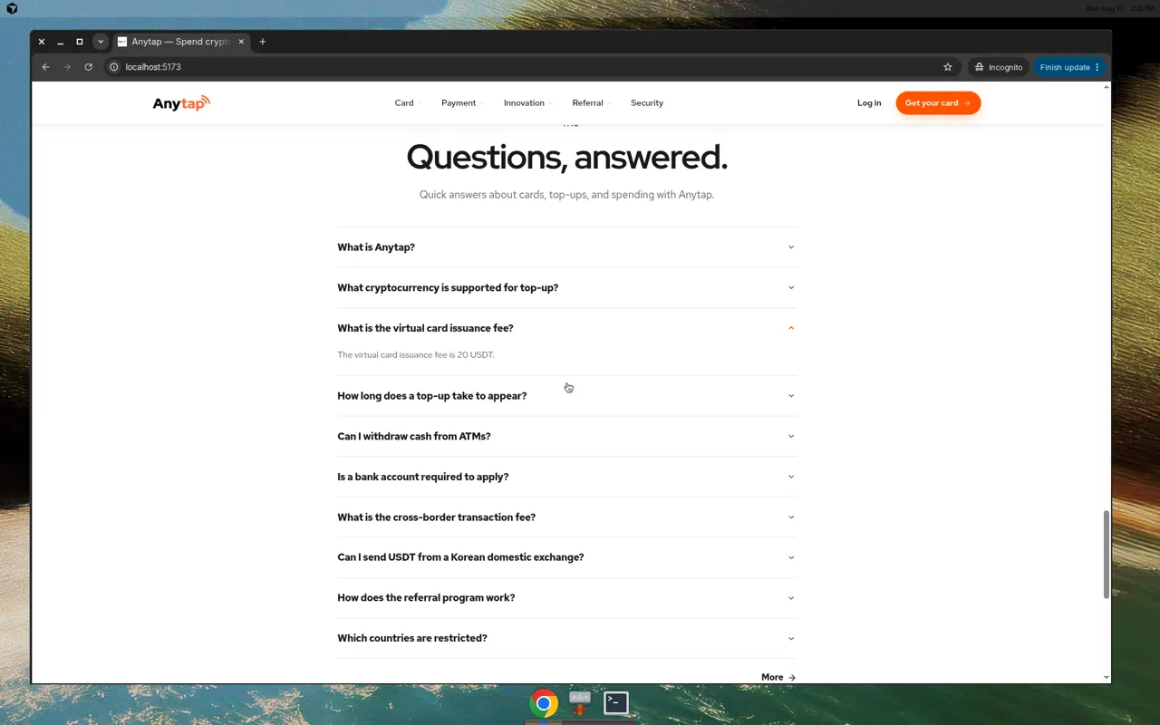
그림 5. 홈 FAQ — 가상카드 발급비

5단계 · 홈 FAQ — 해외결제 수수료
PR #5 · 옛 3%가 아니라 보강판 1% + $0.30인지 확인
확인 내용
- What is the cross-border transaction fee?
- 1% plus $0.30 (3% 아님)
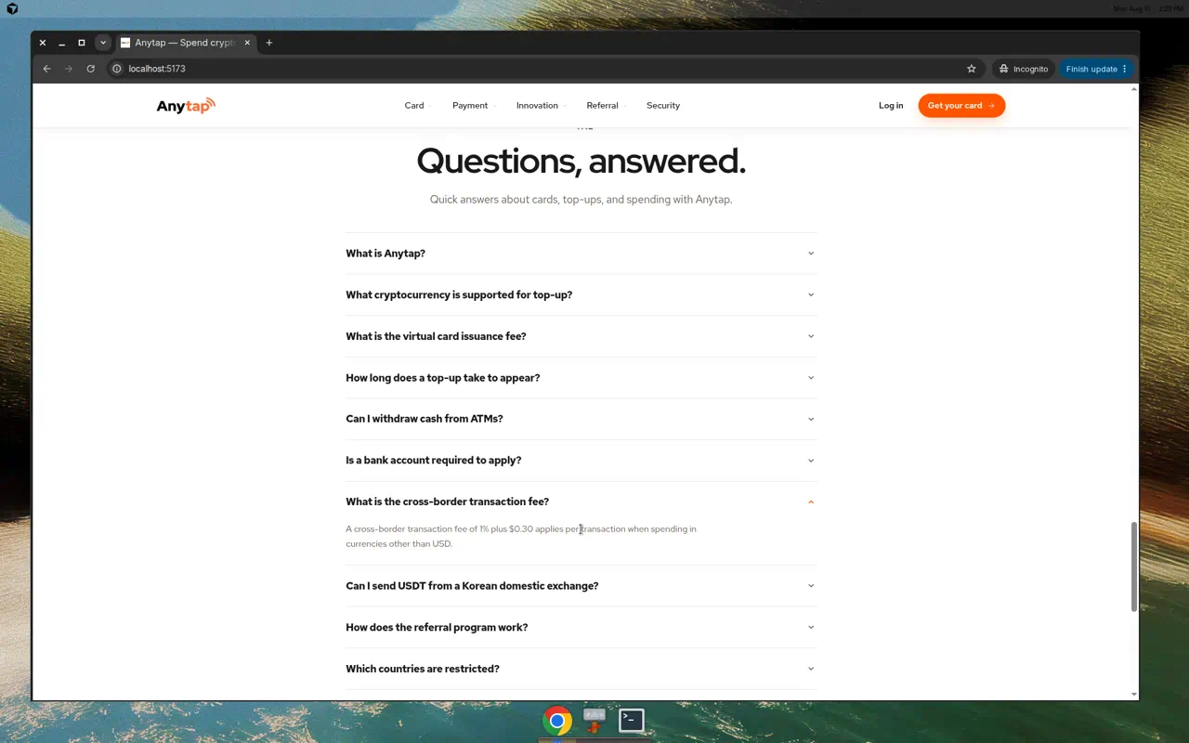
그림 6. 홈 FAQ — 해외결제 수수료

5단계 · 홈 FAQ — ATM 출금
PR #5 · ATM 2%(최소 $1), 싱가포르 미지원 문구
확인 내용
- Can I withdraw cash from ATMs?
- 2% (minimum $1), Singapore does not support ATM withdrawal
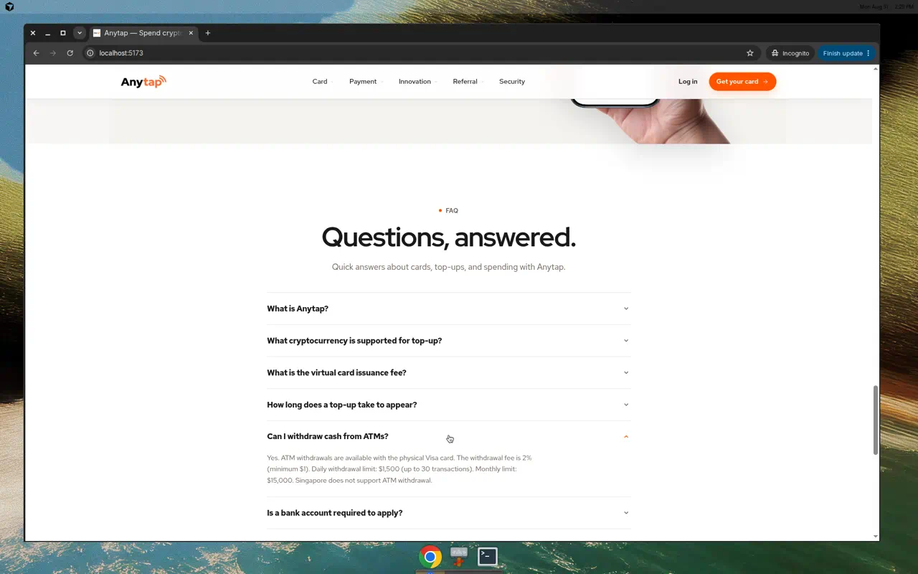
그림 7. 홈 FAQ — ATM 출금

6단계 · /faq — 실물 발급비 ($100 삭제)
PR #6 · 풀 FAQ에서 금지된 $100 수치가 빠졌는지 확인
확인 내용
- 가상카드 20 USDT
- 실물 발급비는 신청 화면에서 안내 ($100 없음)
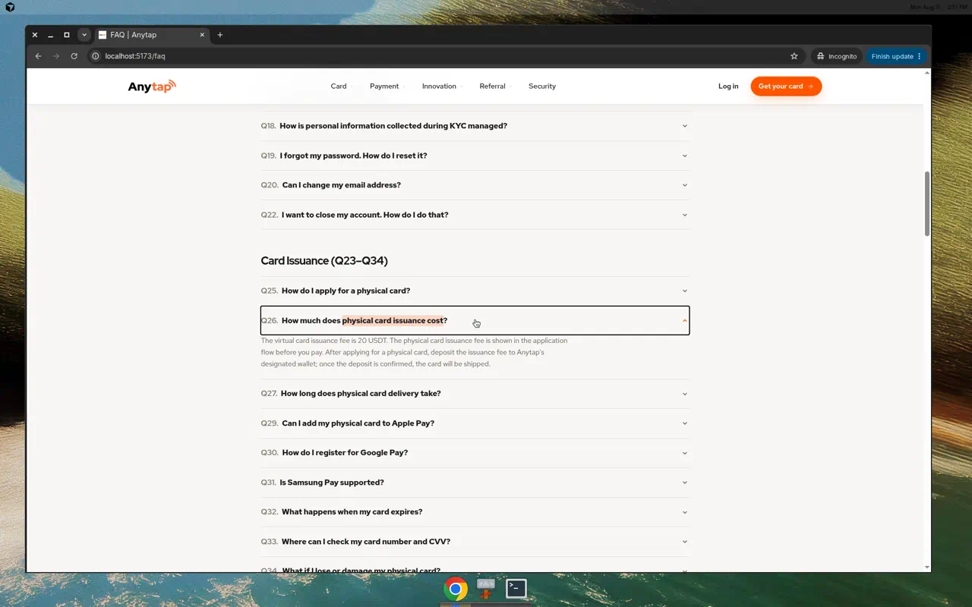
그림 8. /faq — 실물 발급비 ($100 삭제)

6단계 · /faq — 충전 수수료 (3% 삭제)
PR #6 · 충전 3% 오류값을 쓰지 않는지 확인
확인 내용
- percentage top-up fee 미공개
- 최소 충전 30 USDT TRC-20
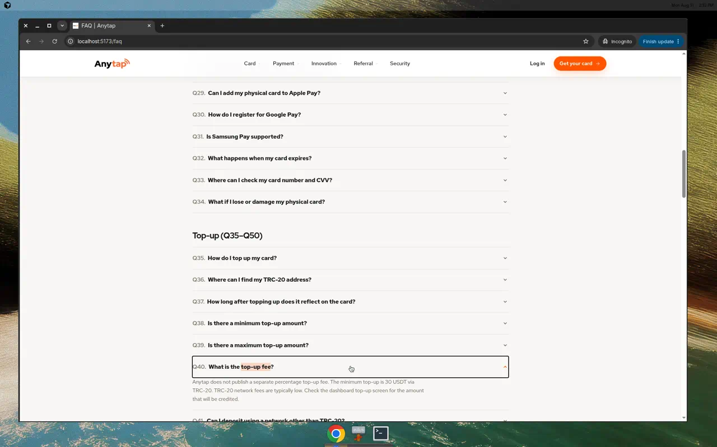
그림 9. /faq — 충전 수수료 (3% 삭제)

6단계 · /faq — 해외결제 수수료
PR #6 · /faq 본문도 1% + $0.30인지 확인
확인 내용
- Is there a fee for payments made overseas?
- 1% plus $0.30 (3% 아님)
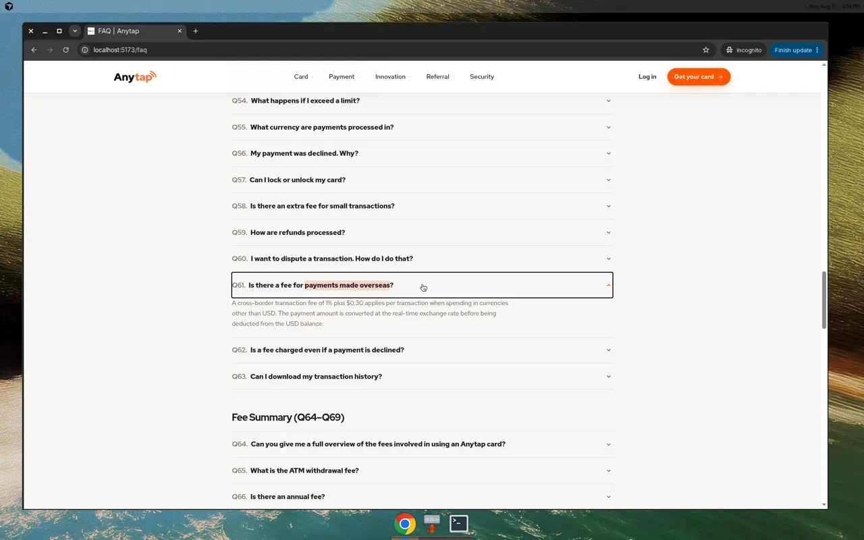
그림 10. /faq — 해외결제 수수료

6단계 · /faq — ATM 출금 수수료
PR #6 · ATM 무료가 아니라 2%(최소 $1) + 싱가포르 미지원
확인 내용
- 2% (minimum $1)
- ATM withdrawal is not available in Singapore
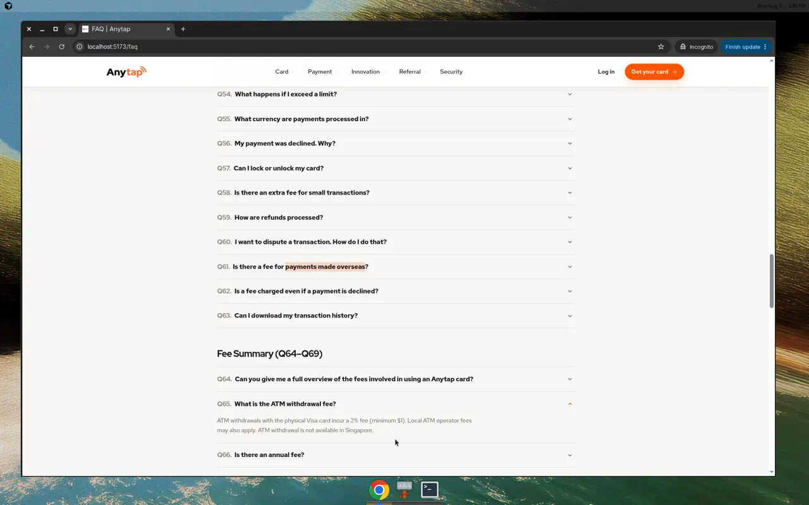
그림 11. /faq — ATM 출금 수수료
참고
PR #3 HSTS(Strict-Transport-Security)는 Vercel 응답 헤더라 로컬 Vite에서는 찍을 수 없습니다. 배포 후 curl -sI https://anytap.io | grep -i strict-transport-security 로 확인하면 됩니다. 이 문서는 git에 커밋·푸시하지 않았습니다.

